

Ver. 1.2
/
배포번호
본 문서는 임의로 복사되거나 배포될 수 없음
DD-20
문서관리번호

저축은행공동 FDS 구축
인터페이스 설계서

2015년 06월 16일

이 종 건
개정 이력
버전 | 개정일자 | 개정내용 | 개정자
1.0 | 2015/06/01 | 최초 작성 | 이종건
1.1 | 2015/06/08 | 업무별 스퀀스다이어그램 추가, 전문레이아웃변경, 준실시간 처리연동 수정 | 이종건
1.2 | 2015/06/16 | 고객정보 개인법인구분 추가 및 길이 수정  직원정보 부점코드 추가  단말정보 필드 추가 | 이종건

목 차
1. 시스템 기본 사항 5
1.1. 개 요 5
1.2. 시스템 구성도 5
1.3. 시스템 기본 형태 5
1.3.1. 로그인 정보 수집 6
1.3.2. 이체 검증(탐지) 6
1.3.3. 인증서 (재)발급 결과 정보 수집 8
1.3.4. 혐의 의심고객(BlackList) 검증 8
1.3.5. 준실시간 처리 - 신규 계좌 개설 결과 정보 수집 9
1.3.6. 준실시간 처리 – 타 매체 거래정보 수집 9
1.3.7. 준실시간 처리 – 고객 정보 변경 수집 9
1.3.8. 준실시간 처리 – 영업점 정보 수집 10
1.3.9. 준실시간 처리 – 직원 정보 수집 10
1.3.10. 준실시간 처리 프로세스 10
1.4. FDS 연동 표준 12
1.4.1. FDS 실시간 거래 연동 표준 12
1.4.2. FDS 준실시간 처리 거래 연동 표준 12
1.5. 거래 구분 코드 12
1.5.1. 거래구분코드(전문식별코드) 체계 12
1.5.2. 실시간 거래 구분 코드 목록 13
1.6. 에러코드 / 탐지결과코드 13
2. 전문 Layout 및 구성요소 설명 14
2.1. 기본 전문 Layout 14
2.2. FDS 공통헤더 15
2.3. 단말 정보 16
2.4. 로그인 정보 수집 17
2.5. 이체 검증 18
2.6. 인증서 (재)발급 19
2.7. 혐의 의심고객(BlackList) 검증 19
3. 준실시간 처리 20
3.1. 대상 거래 20
3.2. 처리 기준 20
3.3. SAM File명 규칙 20
3.4. 대상 거래별 Layout 21
3.4.1. 고객정보 변경 21
3.4.2. 타 매체 거래 이력 23
3.4.3. 신규계좌 개설 25
3.4.4. 영업점 정보 26
3.4.5. 직원정보 27

시스템 기본 사항

개 요
- 저축은행 공동 FDS 구축을 위한 인터페이스 기본 설계서

시스템 구성도
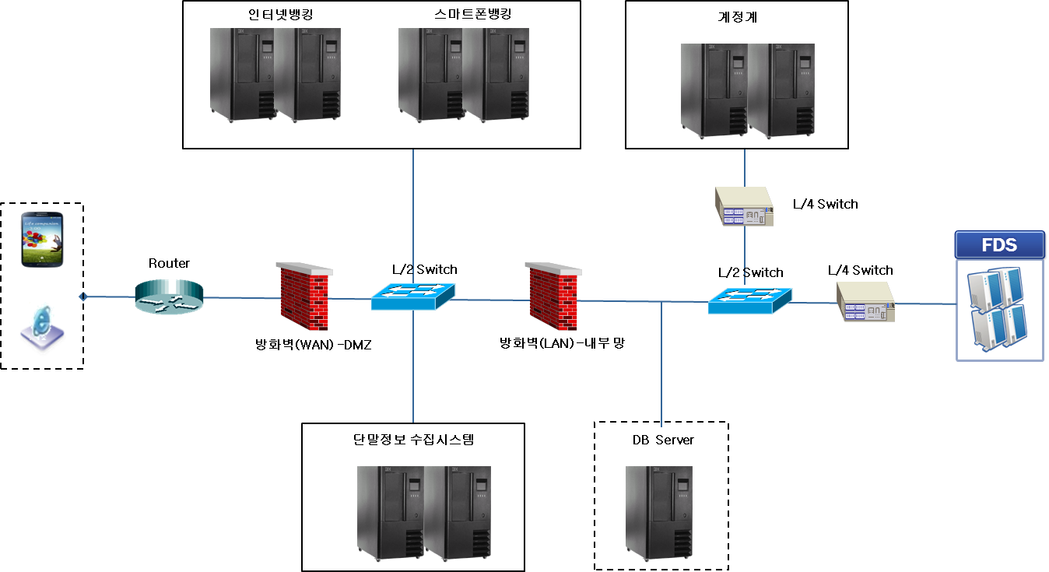

시스템 기본 형태
- 인터넷/스마트폰 뱅킹(이하 인터넷 뱅킹) 가입자가 거래은행 인터넷 뱅킹에 접속하여 이체를 하고자 할 경우 이체 거래에 대한 이상거래를 탐지하여 고객의 자산을 보호 하기 위한 서비스.
- 인터넷 뱅킹과 FDS 시스템 간에는 중계 시스템(EAI, MCI, 채널서버, 대외서버, 기타)이 존재 할 수 있으며, 그림에서는 생략한다.

고 객 | ①, ⑤  -------->  <--------  ④, ⑧ | 인터넷  뱅킹 | ②, ⑥  -------->  <--------  ③, ⑦ | FDS  시 스 템

로그인 정보 수집
- 인터넷 뱅킹 고객이 인터넷 뱅킹에 로그인 시 FDS를 연계한 로그인 정보 수집 프로세스
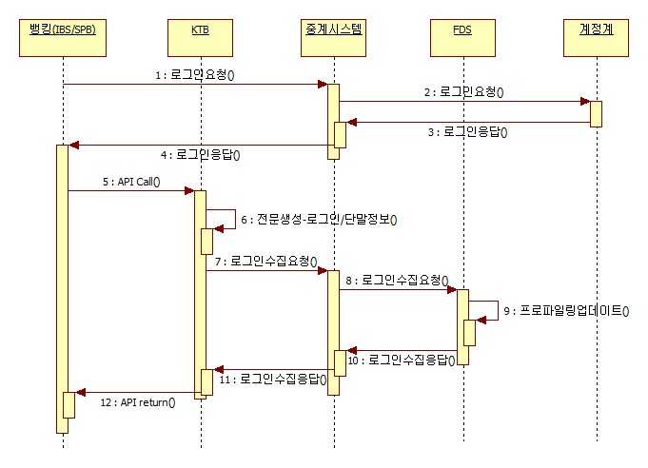
1~4) 뱅킹 시스템에서 중계 시스템을 통한 로그인 처리(AS-IS)
5) 뱅킹 시스템에서 로그인 정보를 HashMap에 담아 KTB API를 call 한다.
6) KTB 모듈에서 FDS 전송을 위한 전문 생성
- 중계시스템헤더 + FDS공통헤더 + 로그인(고객)정보 + 단말정보
7) KTB 모듈에서 중계 시스템으로 로그인 수집 요청 전문 송신
8) 중계시스템에서 FDS로 로그인 수집 요청 전문 송신(byPass)
9) FDS에서 수신된 데이터를 프로파일링 업데이트 처리
10) FDS에서 중계 시스템으로 로그인 수집 응답 전문 송신
11) 중계 시스템에서 KTB 모듈로 로그인 수집 응답 전문 송신(byPass)
12) KTB API call 결과를 뱅킹 시스템으로 리턴 처리

이체 검증(탐지)
- 로그인한 고객이 이체 거래 시 로그인 정보, 단말 정보, 거래정보를 FDS 시스템으로 전송하면, 고객의 거래 패턴을 분석하여 현재 거래에 대한 이상 유무를 탐지하여 정상/추가인증/차단 결과를 인터넷 뱅킹으로 전송한다.
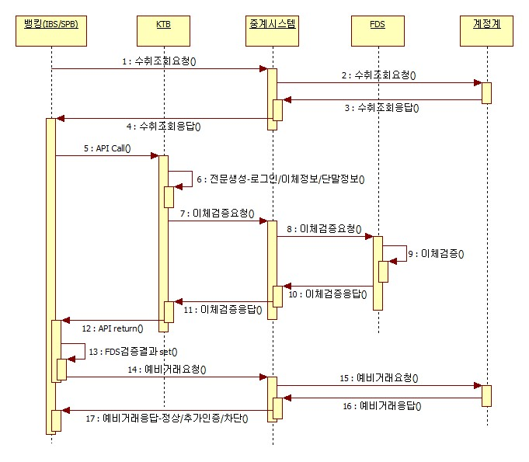
1~4) 뱅킹 시스템에서 중계 시스템을 통한 수취조회 처리(AS-IS)
5) 뱅킹 시스템에서 로그인/이체 정보를 HashMap에 담아 KTB API를 call 한다.
6) KTB 모듈에서 FDS 전송을 위한 전문 생성
- 중계시스템헤더 + FDS공통헤더 + 로그인(고객)정보 + 거래정보 + 단말정보
7) KTB 모듈에서 중계 시스템으로 이체 검증 요청 전문 송신
8) 중계시스템에서 FDS로 이체 검증 요청 전문 송신(byPass)
9) FDS에서 시나리오 별로 이상 거래 탐지 체크
10) FDS에서 중계 시스템으로 이체 검증 응답 전문 송신
11) 중계 시스템에서 KTB 모듈로 이체 검증 응답 전문 송신(byPass)
12) KTB API call 결과를 뱅킹 시스템으로 리턴 처리
13) FDS 검증 결과를 예비거래 요청 전문에 set 처리
14~17) 뱅킹 시스템에서 중계 시스템을 통한 예비거래 처리(AS-IS)

인증서 (재)발급 결과 정보 수집
- 로그인한 고객이 인증서를 (재)발급 시 로그인정보, 단말정보, 인증서 (재)발급 정보를 FDS 전송하면 FDS 시스템의 고객 프로파일링을 업데이트 한다.

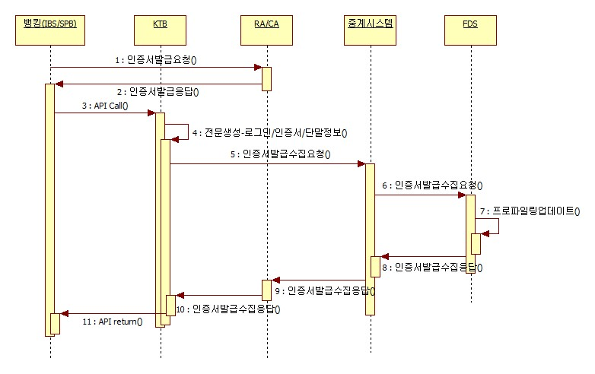
1~2) 뱅킹 시스템에서 인증기관(RA/CA)을 통한 인증서 (재)발급 또는 타기관 인증서 등록 처리 (AS-IS)
3) 뱅킹 시스템에서 로그인/인증서 정보를 HashMap에 담아 KTB API를 call 한다.
4) KTB 모듈에서 FDS 전송을 위한 전문 생성
- 중계시스템헤더 + FDS공통헤더 + 로그인(고객)정보 + 인증서정보 + 단말정보
5) KTB 모듈에서 중계 시스템으로 인증서 발급 수집 요청 전문 송신
6) 중계시스템에서 FDS로 인증서 발급 수집 요청 전문 송신(byPass)
7) FDS에서 수신된 데이터를 프로파일링 업데이트 처리
8) FDS에서 중계 시스템으로 인증서 발급 수집 응답 전문 송신
9) 중계 시스템에서 KTB 모듈로 인증서 발급 응답 전문 송신(byPass)
10) KTB API call 결과를 뱅킹 시스템으로 리턴 처리

혐의 의심고객(BlackList) 검증
- 계정계 시스템과 연동하여 FDS에서 관리되고 있는 혐의 의심 고객(BlackList) 고객에 대한 검증하는 프로세스 .
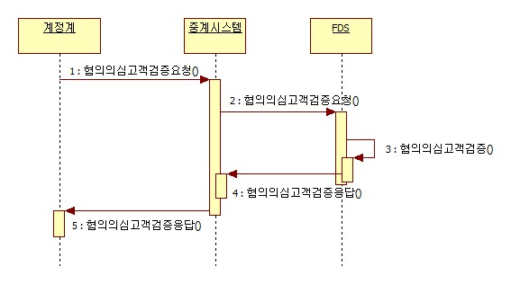
1) 계정계 시스템에서 중계 시스템으로 혐의 의심 고객 검증 요청 전문 송신
- 중계시스템헤더 + FDS공통헤더(고객번호 기준)
2) 중계시스템에서 FDS로 혐의 의심 고객 검증 요청 전문 송신(byPass)
3) FDS에서 혐의 의심 고객 검증 시나리오 수행
4) FDS에서 중계 시스템으로 혐의 의심 고객 검증 응답 전문 송신
5) 중계 시스템에서 계정계 시스템으로 혐의 의심 고객 검증 응답 전문 송신(byPass)

준실시간 처리 - 신규 계좌 개설 결과 정보 수집
- 신규 상품에 대한 계좌 개설 시 전일 또는 지정된 시간 이전 데이터를 준실시간 처리 작업을 통해 FDS로 전송하면 FDS 시스템의 고객 프로파일링 및 계좌 프로파일링을 업데이트 한다.

준실시간 처리 – 타 매체 거래정보 수집
- 인터넷 뱅킹 외에 타 매체(CD/ATM, ARS, 창구) 거래에 대한 전일 또는 지정된 시간 이전 데이터를 준실시간 처리 작업을 통해 FDS로 전송하면 FDS 시스템의 고객 프로파일링과 계좌 프로파일링을 업데이트 한다.

준실시간 처리 – 고객 정보 변경 수집
- 신규로 등록된 고객 정보 또는 2채널 인증시 사용되는 고객의 핸드폰 번호와 같은 고객의 주요 정보가 변경 시 전일 또는 지정된 시간 이전 데이터를 준실시간 처리 작업을 통해 FDS로 전송하면 FDS 시스템의 고객 프로파일링을 업데이트 한다..

준실시간 처리 – 영업점 정보 수집
- 변경된 영업점 정보에 대하여 전일 또는 지정된 시간 이전 데이터를 준실시간 처리 작업을 통해 FDS로 전송하면 FDS 시스템의 영업점 정보를 업데이트 한다.

준실시간 처리 – 직원 정보 수집
- 변경된 직원 정보에 대하여 전일 또는 지정된 시간 이전 데이터를 준실시간 처리 작업을 통해 FDS로 전송하면 FDS 시스템의 직원 정보를 업데이트 한다..

준실시간 처리 프로세스
- 계정계 시스템과 FDS간의 준 실시간 데이터 처리 프로세스
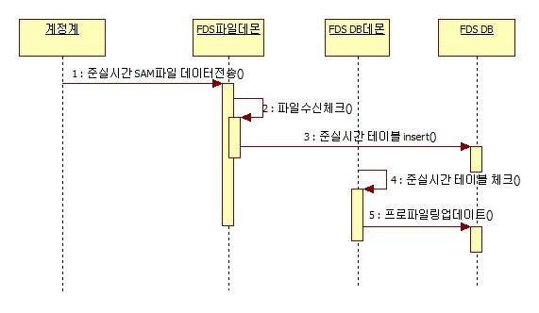
1) 계정계 시스템에서 FDS로 준 실시간 데이터(SAM) 파일을 전송한다.
- DB Link 연계로 지정된 은행은 생략
2) FDS의 파일 수신 데몬이 수신된 파일을 체크한다.
3) 파일 수신 데몬이 파일을 로드하여 준 실시간 처리 테이블에 insert 처리.
- DB Link 연계로 지정된 은행은 계정계에서 준 실시간 처리 테이블에 insert 처리
4) FDS DB처리 데몬이 insert된 준 실시간 데이터를 체크
5) FDS DB처리 데몬이 준 실시간 데이터를 로드하여 프로파일링을 업데이트 후, 처리된 준 실시간 데이터에 대하여 처리 결과를 업데이트 한다.

FDS 연동 표준

FDS 실시간 거래 연동 표준
- 연동 프로토콜 : TCP/IP
- 회선 : 은행 내부망 또는 전용회선(ASP업체)
- 통신방식 : Sync 통신
- TimeOut : 3초
- 소켓 풀링 : 사용안함(1번 거래(요청/응답) 후 소켓 close)
- 전문 길이 : 고정길이(반복부에 따라 전체 길이는 가변적)
- 전문 포맷 : FDS공통헤더부와 BODY부로 나뉘며, BODY부는 각각의 거래에 따라 로그인(고객정보), 거래정보, 인증서정보, 장치정보를 포함 한다.

FDS 준실시간 처리 거래 연동 표준
- 연동 프로토콜 : FDS DB간의 DBLink, SAM파일 연계

거래 구분 코드

거래구분코드(전문식별코드) 체계
- 거래구분코드(1자리) + 업무구분(2자리) + 일련번호(2자리)
- 거래구분코드 부여 기준
- - 1 : Sync(실시간) 거래
- - 2 : Async(준실시간 처리) 거래
- 업무구분
- - 로그인 : 10
- - 이체 검증 : 20
- - 인증서 (재)발급 : 30
- - 고객정보 변경 : 40
- - 타 매체 거래 : 50
- - 개좌 : 60
- - 조회 : 70

실시간 거래 구분 코드 목록
연동 시스템 | 전문 종류 | 거래구분코드
인터넷 뱅킹 시스템  (KTB) | 로그인 정보 수집 | 11001
인터넷 뱅킹 시스템  (KTB) | 이체 검증 | 12001
인터넷 뱅킹 시스템  (KTB) | 인증서(재)발급 수집 | 13001
계정계 | 협의의심고객 검증 | 14001

에러코드 / 탐지결과코드
- 체계 : 구분코드(2자리) + 코드(6자리)
- 구분코드
- SE : 시스템 에러
- BE : FDS 업무오류

- FDS에러코드

구분 | 응답코드 | 내용 | 비고
정상 | 00000000 | 정상
전문오류 | BE000030 | 전문 오류(Format Error)
 | BE000031 | 전문 전송 일자 오류
 | BE000091 | Time-Over
 | BE000092 | 서비스 시간 아님
 | SE000091 | 시스템 오류

- FDS탐지결과코드 : FDS에러코드가 정상 일 때만 Set하며, 연계시스템에서는 FDS에러코드의 정상 여부를 먼저 판단 후 탐지결과코드 값을 체크한다.

결고코드 | 내용 | 비고
00 | 정상
10 | 추가인증
20 | 차단

전문 Layout 및 구성요소 설명

기본 전문 Layout

- 거래별 전문 Layout (중계 시스템 헤더 생략)
거래 종류 | 거래  구분코드 | FDS공통헤더 | Body 부
거래 종류 | 거래  구분코드 | FDS공통헤더 | 고객정보 | 거래정보 | 인증서정보 | 단말정보
로그인 정보 수집 | 11001 | ● | ● |  |  | ●
이체 검증 | 12001 | ● | ● | ● |  | ●
인증서(재)발급 수집 | 13001 | ● | ● |  | ● | ●
협의의심고객 검증 | 14001 | ●

- 전문 필드 타입 설명
타입 | 설명 | Filler | 정렬
C | 한글+숫자+알파벳 | 스페이스 | 좌
N | 숫자 | 0 | 우
E | SEED 암호화된 HEXA 값 | 스페이스 | 좌
H | 전각,반각 | 스페이스 | 좌
A | 알파벳 | 스페이스 | 좌

- 요청/응답 설명
기호 | 설명
◎ | 요청 시스템에서 필수 입력
○ | 응답 시스템에서 요청값 유지
● | 응답 시스템에서 필수 입력
△ | 거래종류별 필요시 각 시스템에서 입력
- | 설정하지 않음

FDS 공통헤더
- FDS 시스템과 실시간 전문 통신을 위한 공통 헤더
FDS공통헤더
No | 전문필드명 | 타입 | 요청 | 응답 | 길이 | 누적 | 비고
1 | 전문길이 | N | ◎ | ○ | 10 | 10 | 전문길이 필드를 포함한 전체 전문 길이
2 | 거래구분코드(전문식별코드) | C | ◎ | ○ | 5 | 15 | 각 거래에 대한 식별 구분코드값
3 | 서비스구분코드 | C | ◎ | ○ | 1 | 16 | 1:로그인, 2;인증서, 3:거래
4 | 표준전문채널코드(매체구분) | C | ◎ | ○ | 1 | 17 | 1:인터넷, 2:모바일, 3:ARS, 4:CD/ATM, 5:창구
5 | 요청응답구분 | C | ◎ | ● | 1 | 18 | 1:요청, 2:응답
6 | FDS거래고유번호 | C | ◎ | ○ | 10 | 28 | 당일 거래에 대한 UID값
7 | 요청서버 요청일시 | C | ◎ | ○ | 14 | 42 | YYYYMMDDHHMMSS
8 | 응답서버 응답일시 | C | - | ● | 14 | 56 | YYYYMMDDHHMMSS
9 | 요청서버 구분코드 | C | ◎ | ○ | 4 | 60 | 개인:PIB, 기업:CIB, 스마트폰:SPB
10 | 전자금융ID | C | ◎ | ○ | 20 | 80
11 | 고객번호 | C | ◎ | ○ | 20 | 100
13 | FDS에러코드 | C | - | ● | 8 | 108 | "0000000" 정상
14 | FDS탐지결과코드 | C | - | ● | 2 | 110 | "00" 정상, "10" 추가인증, "20" 차단
15 | FILLER | C | - | - | 40 | 150

단말 정보
단말정보
No | 전문필드명 | 타입 | 요청 | 응답 | 길이 | 누적 | 비고
1 | OS구분(platform) | C | ◎ | ○ | 1 | 1 | 1:PC, 2:모바일
2 | OS버전 | C | ◎ | ○ | 40 | 41 | OS는<제조사><OS이름><32/64bit>  <패치(서비스팩)버전>
3 | 거래단말기 LOCAL IP | C | ◎ | ○ | 15 | 56
4 | 공인 IP | C | ◎ | ○ | 15 | 71 | NAT IP
5 | MacAddress | C | ◎ | ○ | 17 | 88 | 단말 물리 MAC
6 | HDD시리얼번호 | C | △ | ○ | 40 | 128 | PC만 세팅
7 | CPU ID | C | △ | ○ | 40 | 168 | PC만 세팅
8 | 메인보드ID | C | △ | ○ | 40 | 208 | PC만 세팅
9 | USIM일련번호 | C | △ | ○ | 20 | 228 | ANDROID만 세팅
10 | UUID1 | C | ◎ | ○ | 32 | 260 | 모바일:UUID1
11 | UUID2 | C | △ | ○ | 32 | 292 | 모바일:UUID2
12 | 루팅/탈옥여부 | C | △ | ○ | 1 | 293 | 모바일만 세팅(Y,N)
13 | Proxy사용여부 | C | △ | ○ | 1 | 294
14 | Proxy값 | C | ◎ | ○ | 20 | 314 | PC:IP, 모바일:IP+PORT
15 | VPN사용여부 | C | △ | ○ | 1 | 315 | PC만 세팅
16 | VPN IP | C | △ | ○ | 15 | 330 | PC만 세팅
17 | 가상화 사용여부 | C | △ | ○ | 1 | 331 | PC만 세팅
18 | 가상화 명칭 | C | △ | ○ | 20 | 351 | PC만 세팅
19 | PC & Mobile HASH 및 해상도 | C | △ | ○ | 40 | 391 | Agent 위변조 방지를 위한 HASH값
20 | 공인인증서 개수 | C | △ | ○ | 3 | 394 | HDD에 저장된 인증서 개수(USB 불가)
21 | FILLER | C | ◎ | ○ | 26 | 420
22 | 원격탐지 반복부 총건수 | N | ◎ | ○ | 3 | 423
22-1 | 원격탐지내용 | C | △ | ○ | 40 | 463 | 원격탐지 반복부 Count 만큼 반복  KTB 모바일 설정값 정의에 따라 변동가능

로그인 정보 수집
로그인
No | 전문필드명 | 타입 | 요청 | 응답 | 길이 | 누적 | 비고
 | FDS공통헤더 |  |  |  | 150 | 150
1 | 로그인 접속구분코드 | C | ◎ | ○ | 1 | 151 | 1:로그인, 2:로그아웃, 3: 실패
2 | 로그인 접속일시 | C | ◎ | ○ | 14 | 165 | YYYYMMDDHHMMSS
3 | 고객명/사업체명 | C | ◎ | ○ | 50 | 215
4 | 개인 법인 구분 | C | ◎ | ○ | 1 | 216 | 1:개인 2:법인
5 | 고객법인번호 | C | ◎ | ○ | 13 | 229 | 대쉬(-)없이 숫자만 입력
6 | 전화번호(자택) | C | ◎ | ○ | 16 | 245 | 대쉬(-)없이 숫자만 입력
7 | 휴대폰번호 | C | ◎ | ○ | 16 | 261 | 대쉬(-)없이 숫자만 입력
8 | 단말기지정서비스가입여부 | C | △ | ○ | 1 | 262 | Y, N
9 | 입금계좌지정서비스가입여부 | C | △ | ○ | 1 | 263 | Y, N
10 | 단말기지정서비스등록일자 | C | △ | ○ | 8 | 271 | YYYYMMDD
11 | 입금계좌지정서비스등록일자 | C | △ | ○ | 8 | 279 | YYYYMMDD
12 | 단말기지정서비스해지일자 | C | △ | ○ | 8 | 287 | YYYYMMDD
13 | 입금계좌지정서비스해지일자 | C | △ | ○ | 8 | 295 | YYYYMMDD
14 | FILLER | C | - | - | 5 | 300
 | 단말정보 |  |  |  | 463 | 763

이체 검증
이체검증
No | 전문필드명 | 타입 | 요청 | 응답 | 길이 | 누적 | 비고
 | FDS공통헤더 |  |  |  | 150 | 150
 | 로그인(고객정보) |  |  |  | 150 | 300
1 | 거래일자 | C | ◎ | ○ | 8 | 308 | YYYYMMDD
2 | 거래시간 | C | ◎ | ○ | 6 | 314 | HHMMSS
3 | 입금지급구분코드 | C | ◎ | ○ | 1 | 315 | 1:입금, 2:출금, 3:조회
4 | 출금은행코드(본인) | C | ◎ | ○ | 3 | 318
5 | 출금계좌번호(본인) | C | ◎ | ○ | 20 | 338 | 대쉬(-)없이 숫자만 입력
6 | 출금계좌예금주명 | C | ◎ | ○ | 50 | 388
7 | 입금은행코드 | C | ◎ | ○ | 3 | 391
8 | 입금계좌번호 | C | ◎ | ○ | 20 | 411 | 대쉬(-)없이 숫자만 입력
9 | 수취인성명 | C | ◎ | ○ | 50 | 461
10 | 거래금액 | N | ◎ | ○ | 15 | 476
11 | 본인계좌여부 | C | △ | ○ | 1 | 477
12 | 이체후잔액부호 | C | △ | ○ | 1 | 478 | 마이너스 일때만 부호표시
13 | 이체후잔액 | N | △ | ○ | 15 | 493
14 | 예비일련번호 | N | △ | ○ | 10 | 503
15 | 텔레뱅킹접속전화번호 | C | △ | ○ | 16 | 519
16 | FILLER | C | - | - | 31 | 550
 | 단말정보 |  |  |  | 463 | 1013

인증서 (재)발급
인증서(재)발급
No | 전문필드명 | 타입 | 요청 | 응답 | 길이 | 누적 | 비고
 | FDS공통헤더 |  |  |  | 150 | 150
 | 로그인(고객정보) |  |  |  | 150 | 300
1 | 인증서ID | C | ◎ | ○ | 50 | 350
2 | 인증서고객명 | C | ◎ | ○ | 50 | 400
3 | 인증서발급처 | C | △ | ○ | 10 | 410
4 | 인증서종류 | C | ◎ | ○ | 1 | 411 | 1:개인(은행/신용카드/보험용), 2:개인범용, 3:법인(은행/신용카드/보험용) 4:법인범용, 5:법인(전자세금융)
5 | 인증서상태 | C | ◎ | ○ | 1 | 412 | 1:발급,2:재발급,3:갱신,4:파기,5:효력정지,6:효력회복
6 | 인증서발급일자 | C | ◎ | ○ | 8 | 420
7 | 인증서시작일자 | C | ◎ | ○ | 8 | 428
8 | 인증서종료일자 | C | ◎ | ○ | 8 | 436
9 | FILLER | C | - | - | 14 | 450
 | 단말정보 |  |  |  | 463 | 913

혐의 의심고객(BlackList) 검증
- 혐의 의심고객 검증은 FDS 헤더만으로 요청/응답 전문 송수신하며, 요청전문의 고객번호에 대한 FDS에서 관리되는 블랙리스트 고객여부를 판단하여 정상/차단 으로 결과를 전송한다.

준실시간 처리

대상 거래
거래구분 | 연계시스템 | 준실시간 처리 주기 | 지정 경로
고객정보변경 | 계정계(정보계)
타 매체 거래 이력  (CD/ATM, ARS) | 계정계(수신계)
신규계좌개설(신규고객) | 계정계(수신계)
영업점 정보 | 계정계
직원정보 | 계정계

처리 기준
- DBLink 방식과 SAM파일 연동방식으로 구분
- DBLink 방식은 전송시스템에서 FDS준실시간 처리 연동 Temp테이블에 해당 데이터 insert 처리 후 FDS데몬에서 프로파일링 업데이트 처리
- SAM파일 연동 방식은 대상 거래에 대한 SAM파일을 전송 시스템에서 준실시간 처리 주기에 따라 FDS 시스템의 지정된 파일 저장소로 전송한다.
- 전송 방식은 은행별로 지정된 방식 이용

SAM File명 규칙
- 거래구분코드(5자리) + 처리일시(yyyyMMddHHmmss)

대상 거래별 Layout

고객정보 변경
준실시간 처리-고객정보변경
No | 전문필드명 | 타입 | 요청 | 응답 | 길이 | 누적 | 비고
1 | 배치구분코드 | C | ◎ | - | 1 | 1 | 1:고객정보변경  2:거래정보(ARS,ATM,창구)  3:계좌 개설/해지 정보  4:영업점정보  5:직원정보
2 | 전송일시(등록일시) | C | ◎ | - | 14 | 15 | SAM (DB Link) 데이터전송 일시  * YYYYMMDDHHMMSS
3 | 순번(Row Count) | N | ◎ | - | 10 | 25 | 1번부터 시퀀스하게 증가
4 | 고객번호 | C | ◎ | - | 20 | 45
5 | 전자금융ID | C | △ | - | 20 | 65
6 | 고객성명 | C | ◎ | - | 50 | 115
7 | 개인법인구분 | C | △ | - | 1 | 116 | 1:개인 2:법인
8 | 실명번호 | C | ◎ | - | 13 | 129 | 주민번호/사업자번호
9 | 구분코드 | C | ◎ | - | 1 | 130 | 1:신규, 2:변경, 3:해지
10 | 전화번호변경구분코드 | C | △ | - | 1 | 131 | * 구분코드가 2(변경) 일따만 set  1:집전화번호변경, 2:회사전화번호변경,  3:휴대폰번호변경
11 | 자택주소 | C | △ | - | 200 | 331
12 | 자택전화번호 | C | ◎ | - | 16 | 347
13 | 직장주소 | C | △ | - | 200 | 547
14 | 직장전화번호 | C | △ | - | 16 | 563
15 | 휴대폰번호 | C | ◎ | - | 16 | 579
16 | E-mail | C | △ | - | 50 | 629
17 | 단말기지정서비스가입여부 | C | △ | - | 1 | 630 | Y, N
18 | 입금계좌지정서비스가입여부 | C | △ | - | 1 | 631 | Y, N
19 | 단말기지정서비스등록일자 | C | △ | - | 8 | 639 | YYYYMMDD
20 | 입금계좌지정서비스등록일자 | C | △ | - | 8 | 647 | YYYYMMDD
21 | 단말기지정서비스해지일자 | C | △ | - | 8 | 655 | YYYYMMDD
22 | 입금계좌지정서비스해지일자 | C | △ | - | 8 | 663 | YYYYMMDD
23 | FILLER | C | - | - | 27 | 690

타 매체 거래 이력
준실시간 처리-거래정보
No | 필드명 | 타입 | 요청 | 응답 | 길이 | 누적 | 비고
1 | 배치구분코드 | C | ◎ | - | 1 | 1 | 1:고객정보변경  2:거래정보(ARS,ATM,창구)  3:계좌 개설/해지 정보  4:영업점정보  5:직원정보
2 | 전송일시(등록일시) | C | ◎ | - | 14 | 15 | SAM (DB Link) 데이터전송 일시  * YYYYMMDDHHMMSS
3 | 순번(Row Count) | N | ◎ | - | 10 | 25 | 1번부터 시퀀스하게 증가
4 | 고객번호 | C | ◎ | - | 20 | 45
5 | 전자금융ID | C | △ | - | 20 | 65
6 | 고객성명 | C | ◎ | - | 50 | 115
7 | 표준전문채널코드  (매체구분) | C | ◎ | - | 1 | 116 | 1:인터넷, 2:모바일, 3:ARS,  4:CD/ATM, 5:창구
8 | 단말번호 | C | △ | - | 4 | 120 | CD/ATM
9 | 영업점코드 | C | △ | - | 4 | 124 | CD/ATM
10 | 단말기종류코드 | C | △ | - | 1 | 125 | CD/ATM
11 | 단말기IP주소 | C | △ | - | 15 | 140 | CD/ATM
12 | 단말기영업점내외구분 | C | △ | - | 1 | 141 | CD/ATM
13 | 거래일자 | C | ◎ | - | 8 | 149 | YYYYMMDD
14 | 거래시간 | C | ◎ | - | 6 | 155 | HHMMSS
15 | 입금지급구분코드 | C | ◎ | - | 1 | 156 | 1:입금, 2:출금
16 | 거래상태구분코드 | C | ◎ | - | 1 | 157 | 1:정상, 2:취소
17 | 출금계좌은행코드 | C | ◎ | - | 3 | 160
18 | 출금계좌번호 | C | ◎ | - | 20 | 180
19 | 출금계좌예금주명 | C | ◎ | - | 50 | 230
20 | 입금계좌은행코드 | C | ◎ | - | 3 | 233
21 | 입금계좌번호 | C | ◎ | - | 20 | 253
22 | 수취인성명 | C | △ | - | 50 | 303
23 | 거래금액 | N | ◎ | - | 15 | 318
24 | 거래금액합계부호(잔액) | C | △ | - | 1 | 319 | 마이너스 일때만 부호표시
25 | 거래금액합계(잔액) | C | ◎ | - | 15 | 334
26 | 예비일련번호 | N | △ | - | 10 | 344
27 | 텔레뱅킹접속전화번호 | C | △ | - | 16 | 360
28 | 텔러직번 | C | △ | - | 10 | 370
29 | 책임자직번 | C | △ | - | 10 | 380
30 | FILLER | C | - | - | 20 | 400

신규계좌 개설
준실시간 처리-신규계좌개설
No | 전문필드명 | 타입 | 요청 | 응답 | 길이 | 누적 | 비고
1 | 배치구분코드 | C | ◎ | - | 1 | 1 | 1:고객정보변경  2:거래정보(ARS,ATM,창구)  3:계좌 개설/해지 정보  4:영업점정보  5:직원정보
2 | 전송일시(등록일시) | C | ◎ | - | 14 | 15 | SAM (DB Link) 데이터전송 일시  * YYYYMMDDHHMMSS
3 | 순번(Row Count) | N | ◎ | - | 10 | 25 | 1번부터 시퀀스하게 증가
4 | 계좌번호 | C | ◎ | - | 20 | 45
5 | 고객번호 | C | ◎ | - | 20 | 65
6 | 구분코드 | C | ◎ | - | 1 | 66 | 1:신규, 2:해지
7 | 신규일(개설일) | C | ◎ | - | 8 | 74
8 | 만기일(해지일) | C | ◎ | - | 8 | 82
9 | 계좌개설영업점 코드 | C | ◎ | - | 4 | 86 | 은형별 코드 매핑
10 | FILLER | C | - | - | 14 | 100

영업점 정보
준실시간 처리-영업점
No | 전문필드명 | 타입 | 요청 | 응답 | 길이 | 누적 | 비고
1 | 배치구분코드 | C | ◎ | - | 1 | 1 | 1:고객정보변경  2:거래정보(ARS,ATM,창구)  3:계좌 개설/해지 정보  4:영업점정보  5:직원정보
2 | 전송일시(등록일시) | C | ◎ | - | 14 | 15 | SAM (DB Link) 데이터전송 일시  * YYYYMMDDHHMMSS
3 | 순번(Row Count) | N | ◎ | - | 10 | 25 | 1번부터 시퀀스하게 증가
4 | 영업점코드 | C | ◎ | - | 4 | 29 | 은형별 코드 매핑
5 | 영업점명 | C | ◎ | - | 200 | 229
6 | 지역코드 | C | △ | - | 6 | 235
7 | 영업점주소 | C | ◎ | - | 200 | 435
8 | 사용여부 | C | ◎ | - | 1 | 436 | 영업점 삭제시 "N"값 set
9 | 영업점등록일시 | C | ◎ | - | 14 | 450
10 | FILLER | C | - | - | 10 | 460

직원정보
준실시간 처리-직원정보
No | 전문필드명 | 타입 | 요청 | 응답 | 길이 | 누적 | 비고
1 | 배치구분코드 | C | ◎ | - | 1 | 1 | 1:고객정보변경  2:거래정보(ARS,ATM,창구)  3:계좌 개설/해지 정보  4:영업점정보  5:직원정보
2 | 전송일시(등록일시) | C | ◎ | - | 14 | 15 | SAM (DB Link) 데이터전송 일시  * YYYYMMDDHHMMSS
3 | 순번(Row Count) | N | ◎ | - | 10 | 25 | 1번부터 시퀀스하게 증가
4 | 구분코드 | C | ◎ | - | 1 | 26 | 1:신규, 2:변경, 3:삭제
5 | 사원번호 | C | ◎ | - | 10 | 36
6 | 부점코드(영업점코드) | C | ◎ | - | 4 | 40
7 | 부서코드 | C | ◎ | - | 4 | 44
8 | 부서명 | C | ◎ | - | 200 | 244
9 | 한글명 | C | ◎ | - | 20 | 264
10 | 영문명 | C | ◎ | - | 20 | 284
11 | 휴대전화1 | C | ◎ | - | 4 | 288
12 | 휴대전화2 | C | ◎ | - | 4 | 292
13 | 휴대전화3 | C | ◎ | - | 4 | 296
14 | 이메일 | C | △ | - | 50 | 346
15 | FILLER | C | - | - | 14 | 360

